莆田市2016年初中毕业（升学）考试试卷
数 学  试 题
（满分：150分；考试时间：120分钟）
一、精心选一选：本大题共10小题，每小题4分，共40分.每小题给出的四个选项中有且只有一个选项是符合题目要求的.答对的得4分，答错、不答或答案超过一个的一律得0分.
1. $−\frac{1}{2}$的绝对值为
A.$\frac{1}{2}$ B.$−\frac{1}{2}$ C.2 D.-2
2. 下列运算正确的是
A.3a－a＝2 B.a·a²＝a³ C.a⁶÷a³＝a² D.(a²)³＝a⁵
3. 一组数据3，3，4，6，8，9的中位数是
A.4 B.5 C.5.5 D.6
4. 图中三视图对应的几何体是
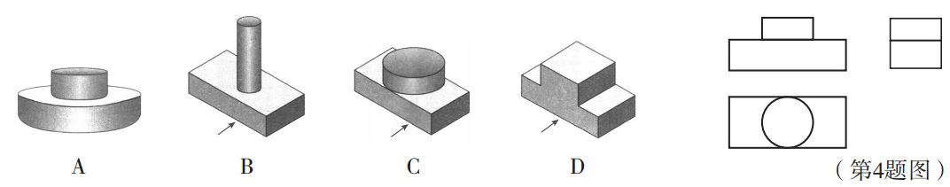5. 菱形具有而一般平行四边形不具有的性质是
A.对边相等 B.对角相等[来源:学科网]
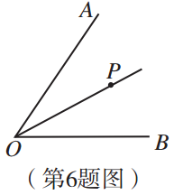
C.对角线互相平分 D.对角线互相垂直
6. 如图，OP 是∠AOB的平分线，点C，D 分别在角的两边OA，OB上，添加下列条件，不能判定△POC≌△POD的选项是[来源:Z|xx|k.Com]
Ａ. PC⊥OA，PD⊥OB Ｂ. OC＝OD
Ｃ. ∠OPC＝∠OPD Ｄ. PC＝PD
7. 关于x的一元二次方程x²＋ax－1＝0的根的情况是
A.没有实数根 B.只有一个实数根
C.有两个相等的实数根 D.有两个不相等的实数根
8. 规定：在平面内，将一个图形绕着某一点旋转一定的角度（小于周角）后能和自身重合，则称此图形为旋转对称图形.下列图形中是旋转对称图形，且有一个旋转角是60°的是
A.正三角形 B.正方形 C.正六边形 D.正十边形
9. 如图，在△ABC中，∠ACB＝90°，AC＝BC＝4，将△ABC折叠，使点A落在BC边上的点D处，EF为折痕，若AE＝3，则sin∠BFD的值为
A.$\frac{1}{3}$ B.$\frac{2\sqrt{2}}{3}$ C.$\frac{\sqrt{2}}{4}$ D.$\frac{3}{5}$
10. 如图，在平面直角坐标系中，点A（0，2），在x轴上任取一点M，完成以下作图步骤：①连接AM，作线段AM的垂直平分线l₁，过点M作x轴的垂线l₂，记l₁，l₂的交点为P；②在x轴上多次改变点M的位置，用①的方法得到相应的点P，把这些点用平滑的曲线顺次连接起来，得到的曲线是
A.直线 B.抛物线 C.双曲线 D.双曲线的一支
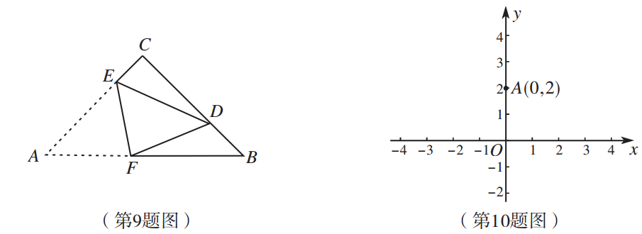
二、细心填一填：本大题共6小题，每小题4分，共24分.
11. 莆田市海岸线蜿蜒曲折，长达217 000米.用科学记数法表示217 000为______________.
12. 在平面直角坐标系中，点P（-1，2）向右平移3个单位长度得到的点的坐标是______________.
13. 已知直线a∥b，一块直角三角板ABC按如图所示放置，若∠1＝37°，则∠2＝_______________.
14. 在大课间活动中，同学们积极参加体育锻炼.小红在全校随机抽取一部分同学就“一分钟跳绳”进行测试，并以测试数据为样本绘制如图所示的部分频数分布直方图（从左到右依次分为六个小组，每小组含最小值，不含最大值）和扇形统计图.若“一分钟跳绳”次数不低于130次的成绩为优秀，全校共有1200名学生，根据图中提供的信息，估计该校学生“一分钟跳绳”成绩优秀的人数为_____________人.
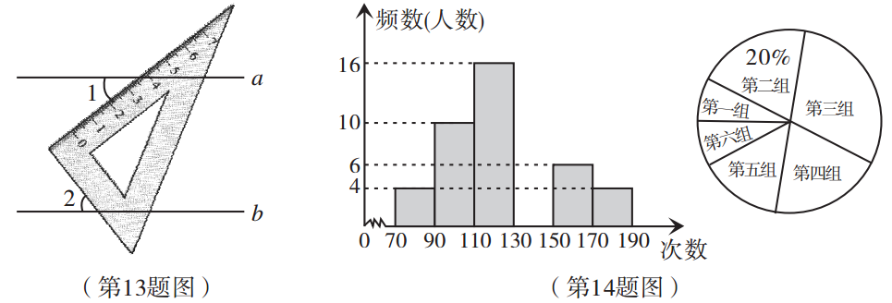
15. 如图，CD为⊙O的弦，直径AB为4，AB⊥CD于E，∠A＝30°，则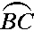的长为_____________（结果保留π）.
16. 魏朝时期，刘徽利用下图通过“以盈补虚，出入相补”的方法，即“勾自乘为朱方，股自乘为青方，令出入相补，各从其类”，证明了勾股定理.若图中BF＝1，CF＝2，则AE的长为__________.
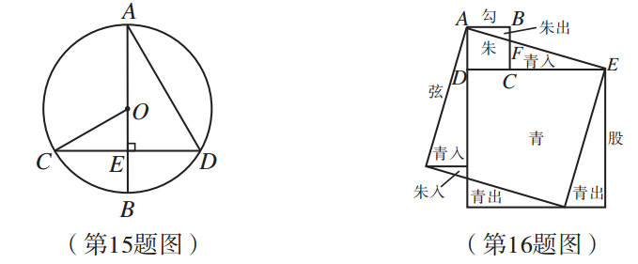
三、耐心做一做：本大题共10小题，共86分.解答应写出必要的文字说明、证明过程或演算步骤.
17.（8分）计算：$\left|\sqrt{2}−3\right|−\sqrt{\text{16}}+{\left(\frac{1}{3}\right)}^{0}$.

18.（8分）先化简，再求值：$\frac{x+2}{x−2}$$−\frac{x−1}{x^{2}−4}÷\frac{1}{x+2}$，其中x＝-1.

19.（8分）解不等式组：$\begin{aligned}\left\{x−3（\text{x-2})≥4, | \right.\end{aligned}$

20.（8分）小梅家的阳台上放置了一个晒衣架如图1，图2是晒衣架的侧面示意图，A，B两点立于地面，将晒衣架稳固张开，测得张角∠AOB＝62°，立杆OA＝OB＝140cm.小梅的连衣裙穿在衣架后的总长度为122cm，问将这件连衣裙垂挂在晒衣架上是否会拖落到地面？请通过计算说明理由.
（参考数据：sin59°＝0.86，cos59°＝0.52，tan59°＝1.66）
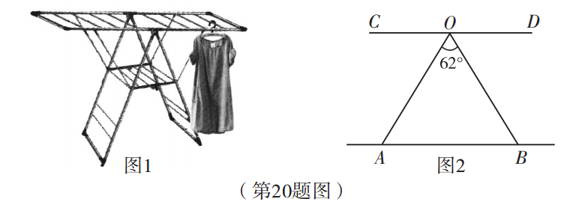
21.（8分）在一次数学文化课题活动中，把一副数学文化创意扑克牌中的4张扑克牌（如图所示）洗匀后正面向下放在桌面上，从中随机抽取2张牌.请你用列表或画树状图的方法，求抽取的2张牌的数字之和为偶数的概率.
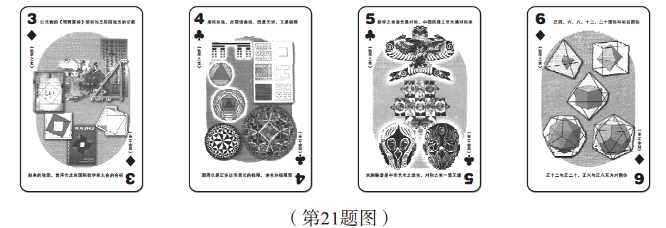

22.（8分）甲车从A地驶往B地，同时乙车从B地驶往A地，两车相向而行，匀速行驶.甲车距B地的距离y（km）与行驶时间x（h）之间的函数关系如图所示，乙车的速度是60 km/h.
（1）（3分）求甲车的速度；
（2）（5分）当甲乙两车相遇后，乙车速度变为a（km/h），并保持匀速行驶，甲车保持不变，结果乙车比甲车晚38分钟到达终点，求a的值.
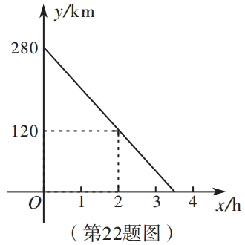
23.（8分）如图，在□ABCD中，∠BAC＝90°，对角线AC，BD相交于点P，以AB为直径的⊙O分别交BC，BD于点E，Q，连接EP并延长交AD于点F.
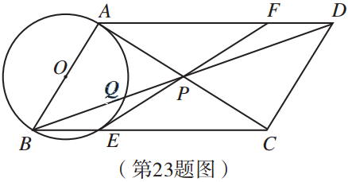
（1）（4分）求证：EF是⊙O的切线；
（2）（4分）求证：EF²＝4BP·QP.

24.（8分）如图，反比例函数$y=\frac{k}{x}$（x＞0）的图像与直线y＝x交于点M，∠AMB＝90°，其两边分别与两坐标轴的正半轴交于点A，B，四边形OAMB的面积为6.
（1）（3分）求k的值；
（2）（5分）若点P在反比例函数$y=\frac{k}{x}$（x＞0）的图像上，若点P的横坐标为3，∠EPF ＝90°，其两边分别与x轴的正半轴，直线y＝x交于点E，F.问是否存在点E，使得PE＝PF？若存在，求出点E的坐标；若不存在，请说明理由.
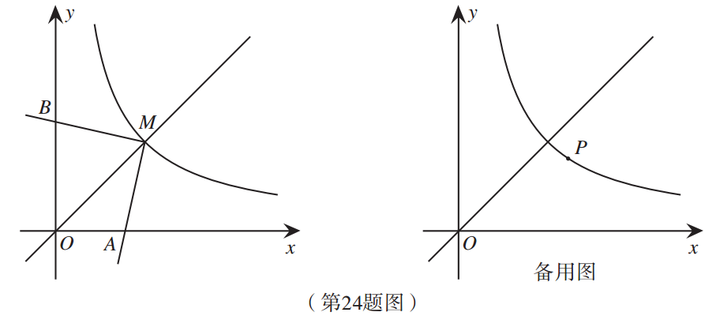
25.（10分）若正方形的两个相邻顶点在三角形的同一条边上，其余两个顶点分别在三角形的另两条边上，则正方形称为三角形该边上的内接正方形.△ABC中，设BC＝a，AC＝b，AB＝c，各边上的高分别记为h_{a}，h_{b}，h_{c}，各边上的内接正方形的边长分别记为x_{a}，x_{b}，x_{c}.
（1）（3分）模型探究：如图，正方形EFGH为△ABC边BC上的内接正方形.
求证：$\frac{1}{a}+\frac{1}{h_{a}}=\frac{1}{x_{a}}$；
（2）（3分）特殊应用：若∠BAC＝90°，x_{b}＝x_{c}＝2，求$\frac{1}{b}+\frac{1}{c}$的值；
（3）（4分）拓展延伸：若△ABC为锐角三角形，b＜c，请你判断x_{b}与x_{c}的大小，并说明理由.
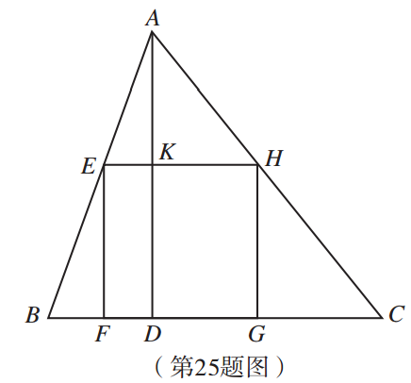
26.（12分）如图，抛物线C₁：$y=−\sqrt{3}x^{2}+2\sqrt{3}x$的顶点为A，与x轴的正半轴交于点B.
（1）（3分）将抛物线C₁上的点的横坐标和纵坐标都扩大到原来的2倍，求变换后得到的抛物线的解析式；
（2）将抛物线C₁上的点（x，y）变为（kx，ky）（|k|＞1），变换后得到的抛物线记作C₂.抛物线C₂的顶点为C，点P在抛物线C₂上，满足S_{△PAC}＝S_{△ABC}，且∠ACP＝90°.
①（7分）当k＞1时，求k的值；
②（2分）当k＜-1时，请你直接写出k的值，不必说明理由.
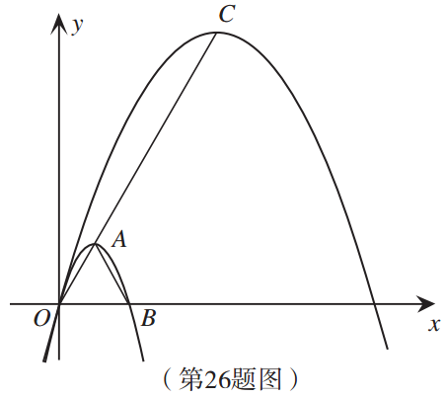

参考答案及评分标准：
一、精心选一选：本大题共10小题，每小题4分，共40分.每小题给出的四个选项中有且只有一个选项是符合题目要求的.答对的得4分，答错、不答或答案超过一个的一律得0分.
1．A 2．B 3．B 4．C 5．D 6．D 7．D 8．C 9．A 10．B
二、细心填一填：本大题共6小题，每小题4分，共24分.
11．2．17×10⁵ 12．（2，2） 13．53° 14．480 15．$\frac{2}{3}$π 16．$3\sqrt{\text{10}}$
三、耐心做一做：本大题共10小题，共86分.解答应写出必要的文字说明、证明过程或演算步骤.
17．解：原式＝$3−\sqrt{2}−4+1$……………………………………………………6分
＝$−\sqrt{2}$.……………………………………………………………8分
（注：$\left|\sqrt{2}−3\right|=3−\sqrt{2}$，$\sqrt{\text{16}}=4$，${\left(\frac{1}{3}\right)}^{0}=1$，每个各2分）
18．解：原式＝$\frac{x+2}{x−2}$$−\frac{x−1}{（x+2)(x−2)}⋅(x+2)$…………………………………2分
＝$\frac{x+2}{x−2}$$−\frac{x−1}{x−2}$……………………………………………………4分
＝$\frac{3}{x−2}$.……………………………………………………………6分
当x＝-1时，原式＝$\frac{3}{−1−2}=−1$.………………………………………………8分
19．解：由①得：$x−3x+6≥4$.……………………………………………1分
$−2x≥−2$.…………………………………………………2分
$x≤1$.………………………………………………………3分
由②得：$1+2x>3x−3$.………………………………………………………4分
$−x>−4$.…………………………………………………………5分
$x<4$.………………………………………………………………6分
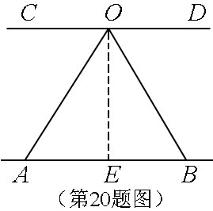
∴原不等式组的解集为$x≤1$.………………………………………………8分
20．解：如图，过O作OE⊥AB于E. ……………………………1分
∵OA＝OB，∠AOB＝62°，
∴∠A＝∠B ＝59°. ……………………………………………3分
在Rt△AEO中，OE＝OA·sinA＝140·sin59°
≈140×0.86＝120.4. ……………………6分
∵120.4＜122，…………………………………………………7分
∴这件连衣裙垂挂在晒衣架上会拖落到地面. ………………8分
21．解：
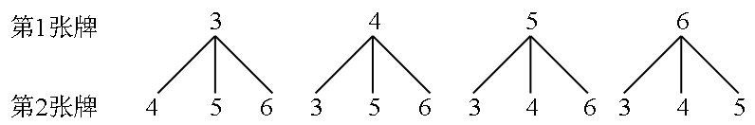……………………4分
由树状图可知，所有可能出现的结果共有12种，它们出现的可能性相等，抽取的2张牌的数字之和为偶数的有4种.
P_{（抽取的2张牌的数字之和为偶数）}＝$\frac{4}{\text{12}}=\frac{1}{3}$.…………………………………………………8分
22．解：（1）V_{甲}＝$\frac{\text{280}−\text{120}}{2}=\text{80}$（km/h）.…………………………………3分
（2）相遇时间：$\frac{\text{280}}{\text{80}+\text{60}}=2$（h）. …………………………………………4分
依题意得：$\frac{\text{60}×2}{\text{80}}+\frac{\text{38}}{\text{60}}=\frac{\text{80}×2}{a}$.………………………………………………7分
解得a＝75. ………………………………………………………………8分
经检验得a＝75是原分式方程的解.
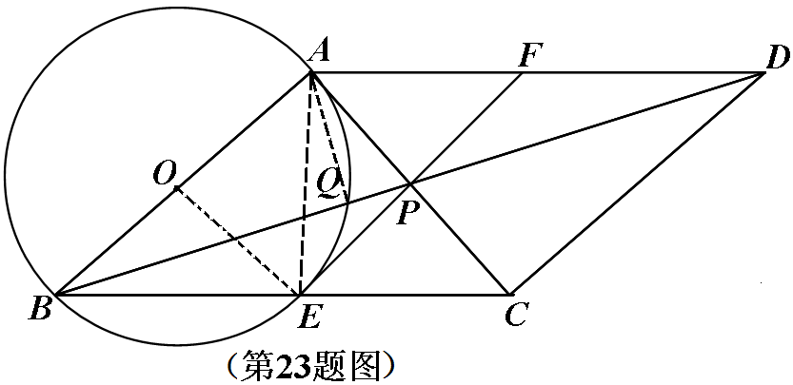
23．证明：（1）如图，连接AE，OE.
∵AB是⊙O的直径，
∴∠AEB＝∠AEC＝90°. ………………1分
在□ABCD中，PA ＝PC.
∴PA＝PC＝PE.
∴∠PAE＝∠PEA. ……………………2分
∵OA＝OE，
∴∠OAE＝∠OEA. ……………………3分
∴∠OEP＝∠OAC＝90°.
∴EF是⊙O的切线. …………………4分
（2）连接AQ.
在Rt△ABP中，∵∠AQB＝90°，
∴△APQ∽△BPA.
∴PA²＝BP·QP. …………………………………………………………6分[来源:Z*xx*k.Com]
∵∠PAF＝∠PCE, ∠APF＝∠CPE，PA＝PC，
∴△AFP≌△CEP.
∴PF＝PE＝PA. ………………………………………………………………7分
∴EF²＝4BP·QP. ………………………………………………………8分
24．解：（1）如图1，过M作MC⊥x轴于C，MD⊥y轴于D.则
∠MCA＝∠MDB＝90°，∠AMC＝∠BMD，MC＝MD.
∴△AMC≌△BMD. ……………………………………………………1分
∴S_{四边形AMBO}＝ S_{四边形CMDO} ＝6. …………………………………………2分
∴k＝6. …………………………………………………………………3分
（2）依题意得P（3，2）.……………………………………………4分
情况1：如图2，过P作PG⊥x轴于G，过F作FH⊥PG于H，交y轴于K.
∵∠PGE＝∠PHF＝90°，∠EPG＝∠PFH，PE＝PF，
∴△PEG≌△FPH.
∴PG＝FH＝2，FK＝OK＝3－2＝1，PH＝GE＝1. ………………………………5分
∴E（4，0）. ……………………………………………………………………6分
情况2：如图3，同理可得E（6，0）. ………………………………………8分
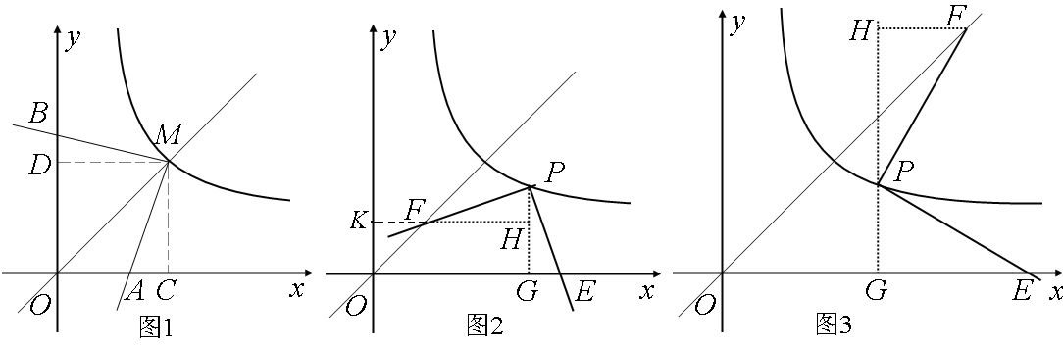
25．解：（1）在正方形EFGH中.
∵EH∥FG，∴△AEH∽△ABC. ………………………………………1分
∵AD⊥BC，∴$\frac{\text{EH}}{\text{BC}}=\frac{\text{AK}}{\text{AD}}$.………………………………………………2分
∴$\frac{x_{a}}{a}=\frac{h_{a}−x_{a}}{h_{a}}$.∴$\frac{1}{a}+\frac{1}{h_{a}}=\frac{1}{x_{a}}$.…………………………………………3分
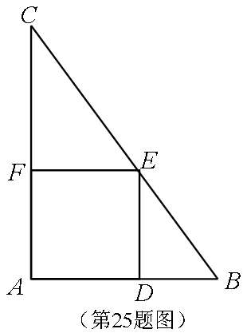
（2）方法一：由（1）得：$\frac{1}{b}+\frac{1}{h_{b}}=\frac{1}{x_{b}}$.…………………4分
∵∠A＝90°，∴$h_{b}=c$.∴$\frac{1}{b}+\frac{1}{c}=\frac{1}{2}$.……………………6分
方法二：如图，∵FE∥AB，
∴△CEF∽△CBA.∴$\frac{\text{FE}}{\text{AB}}=\frac{\text{CF}}{\text{CA}}$.………………………4分
∵x_{b}＝x_{c}＝2，∴AF＝EF＝2，CF＝b－2………………………5分[来源:Zxxk.Com]
∴$\frac{b−2}{b}=\frac{2}{c}$.∴$\frac{1}{b}+\frac{1}{c}=\frac{1}{2}$.………………………………6分
（3）x_{b}＞x_{c}. ……………………………………………7分
证明：由（1）得：$\frac{1}{b}+\frac{1}{h_{b}}=\frac{1}{x_{b}}$，$\frac{1}{c}+\frac{1}{h_{c}}=\frac{1}{x_{c}}$.
∴$x_{b}=\frac{{\text{bh}}_{b}}{b+h_{b}}$，$x_{c}=\frac{{\text{ch}}_{c}}{c+h_{c}}$.………………………………………………………8分
∵S＝$\frac{1}{2}{\text{bh}}_{b}=\frac{1}{2}{\text{ch}}_{c}$，∴${\text{bh}}_{b}={\text{ch}}_{c}$＝2S.
又∵$h_{b}=c⋅\text{sin}A$，$h_{c}=b⋅\text{sin}A$，
∴$\frac{1}{x_{b}}−\frac{1}{x_{c}}=\frac{b+h_{b}−(c+x_{c})}{2S}$$=\frac{b+c\text{sin}A−(c+b\text{sin}A)}{2S}$$=\frac{(b−c)(1−\text{sin}A)}{2S}$.………9分
∵b＜c，$\text{sin}A$＜1，
∴$\frac{1}{x_{b}}−\frac{1}{x_{c}}<0$.∴x_{b}＞x_{c}. ……………………………………………………10分
26.解：（1）∵$y=−\sqrt{3}x^{2}+2\sqrt{3}x=−\sqrt{3}(x−1)^{2}+\sqrt{3}$，
∴抛物线C₁经过原点O，A（1，$\sqrt{3}$）和B（2，0）三点. ………………1分
∴变换后得到的抛物线经过原点O，（2，$2\sqrt{3}$）和（4，0）三点. …………2分
∴变换后得到的抛物线的解析式为$y=−\frac{\sqrt{3}}{2}x^{2}+2\sqrt{3}x$.………………………3分
（2）①当k＞1时，∵抛物线C₂经过原点O，（k，$\sqrt{3}$k）和（2k，0）三点.
∴抛物线C₂的解析式为$y=−\frac{\sqrt{3}}{k}x^{2}+2\sqrt{3}x$.……………………………………5分
∴O，A，C三点共线，且顶点C为（k，$\sqrt{3}$k）.
解法一：如图1，∵S_{△PAC}＝S_{△ABC}，∴BP∥AC. ……………………………………6分
过点P作PD⊥x轴于D，过B作BE⊥AO于E.
依题意得△ABO是边长为2的正三角形，四边形CEBP是矩形.
∴OE＝1，CE＝BP＝2k－1. …………………………7分
∴BD＝$k−\frac{1}{2}$，PD＝$\frac{\sqrt{3}}{2}(2k−1)$.
∴P（$k+\frac{3}{2}$，$\frac{\sqrt{3}}{2}(2k−1)$）. …………………………………………………8分
∴$\frac{\sqrt{3}}{3}(2k−1)=−\frac{\sqrt{3}}{k}（k+\frac{3}{2})^{2}+2\sqrt{3}(k+\frac{3}{2})$.解得k＝$\frac{9}{2}$.…………………………10分
解法二：如图2，过点C作MN∥x轴，交y轴于M，过点P作PN⊥MN于N，过B作BE⊥AO于E.
∵S_{△PAC}＝S_{△ABC}，∴PC＝BE＝$\sqrt{3}$. ……………………………………6分
∵∠PCN＝∠COM＝30°，
∴PN＝$\frac{\sqrt{3}}{2}$，CN＝$\frac{3}{2}$. …………………………7分
∴P（$k+\frac{3}{2}$，$\frac{\sqrt{3}}{2}(2k−1)$）. …………………………………………………8分
以下同解法一.
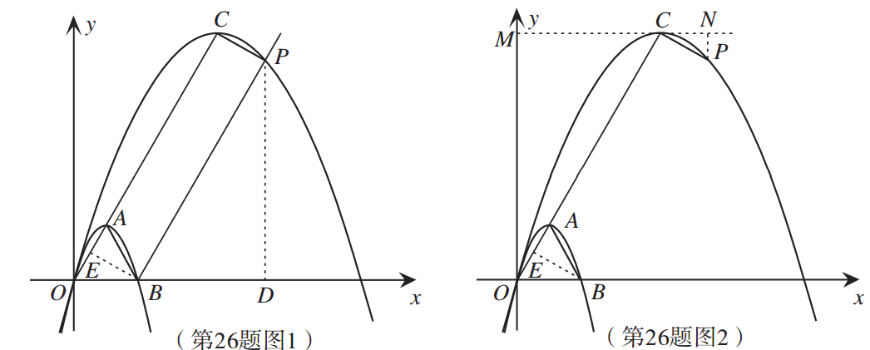
解法三：如图3，过点C作CM⊥x轴交BP于M，则四边形OBMC为平行四边形.[来源:学科网]
∴CM＝OB＝2，∠CMP＝60°. ∴MP＝1.……………………………………6分
∴BP＝$2k−1$. …………………………7分
∴P（$k+\frac{3}{2}$，$\frac{\sqrt{3}}{2}(2k−1)$）. …………………………………………………8分
以下同解法一.
解法四：如图4，过点C作CM∥x轴于M，过点P作PN⊥CM于N，过B作BE⊥AO于E.
∵S_{△PAC}＝S_{△ABC}，∴PC＝BE＝$\sqrt{3}$. ……………………………………6分
∵∠CPN＝∠OCM＝30°，∴CN＝$\frac{\sqrt{3}}{2}$，PN＝$\frac{3}{2}$. …………………………7分
∴P（$k+\frac{3}{2}$，$\frac{\sqrt{3}}{2}(2k−1)$）. …………………………………………………8分
以下同解法一.
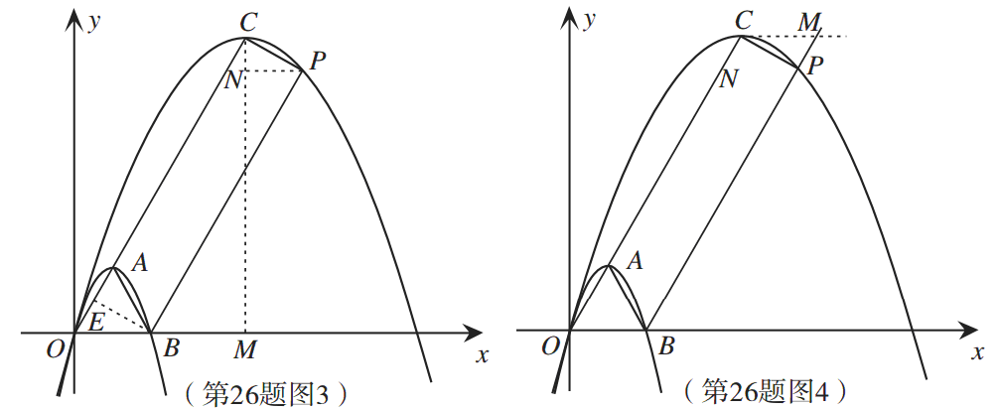
解法五：如图1，设P（$x$，$−\frac{\sqrt{3}}{k}x^{2}+2\sqrt{3}x$），则BD＝$x−2$，PB＝CE＝$2k−1$.
∵PD＝$\sqrt{3}$BD，∴$−\frac{\sqrt{3}}{k}x^{2}+2\sqrt{3}x$＝$\sqrt{3}$（$x−2$），整理得$x^{2}−\text{kx}−2k=0$. ①
∵PB＝2BD，∴$2k−1$＝2（$x−2$），整理得$x=k+\frac{3}{2}$. ②
联立①②，解得k＝$\frac{9}{2}$.
②k＝$−\frac{9}{2}$.…………………………………………………………………………12分

